Estructura de un proyecto
PROYECT_CLOTHES/
├── backend/
│ ├── manage.py
│ ├── backend/ ← Configuración del proyecto
│ │ ├── settings.py
│ │ ├── urls.py
│ └── productos/ ← App para productos y categorías
│ ├── models.py
│ ├── views.py
│ ├── serializers.py
│ ├── urls.py
├── env/ ← Entorno virtual

🔧 PARTE 1: BACKEND (Django + API REST)
✅ 1. Crear carpeta del proyecto
mkdir PROYECT_CLOTHES
cd PROYECT_CLOTHES

✅ 2. Crear y activar entorno virtual
bash
CopiarEditar
python -m venv env
env\Scripts\activate # (en Windows)
# o en Mac/Linux: source env/bin/actívate

✅ 3. Instalar dependencias de backend
bash
CopiarEditar
pip install django djangorestframework
Esto instala:
- Django (framework base)
- DRF (para crear APIs REST: JSON, CRUD, etc.)

Crea una carpeta llamada backend para dividir los procesos
Y dentro de esta
django-admin startproject backend .
cd ..
python ../manage.py startapp productos
- backend es el proyecto principal de Django
- productos es la app que manejará ropa, categorías, etc.

✅ 5. Configurar settings.py
Edita backend/settings.py:
backend/settings.py – configura apps y DRF
a) Agrega las apps:
INSTALLED_APPS = [
...
'rest_framework',
'rest_framework.authtoken',
'productos',
]
b) Agrega la configuración de DRF:
python
CopiarEditar
REST_FRAMEWORK = {
'DEFAULT_AUTHENTICATION_CLASSES': [
'rest_framework.authentication.TokenAuthentication',
],
'DEFAULT_PERMISSION_CLASSES': [
'rest_framework.permissions.IsAuthenticated',
]
}

- productos/models.py – define tus tablas
from django.db import models
from django.contrib.auth.models import User

class Categoria(models.Model):
nombre = models.CharField(max_length=100)

def __str__(self):
return self.nombre

class Producto(models.Model):
nombre = models.CharField(max_length=100)
descripcion = models.TextField()
precio = models.DecimalField(max_digits=8, decimal_places=2)
stock = models.IntegerField()
categoria = models.ForeignKey(Categoria, on_delete=models.CASCADE)
creado_por = models.ForeignKey(User, on_delete=models.CASCADE)

def __str__(self):
return self.nombre
- productos/serializers.py – traductor entre modelos y JSON “creala si es necesario”
from rest_framework import serializers
from .models import Categoria, Producto

class CategoriaSerializer(serializers.ModelSerializer):
class Meta:
model = Categoria
fields = '__all__'

class ProductoSerializer(serializers.ModelSerializer):
class Meta:
model = Producto
fields = '__all__'
- productos/urls.py – rutas de la app (Créala si es necesario)
from django.urls import path
from rest_framework.routers import DefaultRouter
from .views import CategoriaViewSet, ProductoViewSet
from rest_framework.authtoken.views import obtain_auth_token

router = DefaultRouter()
router.register(r'categorias', CategoriaViewSet)
router.register(r'productos', ProductoViewSet)

urlpatterns = [
path('login/', obtain_auth_token),
]

urlpatterns += router.urls

- backend/urls.py – rutas del proyecto
from django.contrib import admin
from django.urls import path, include

urlpatterns = [
path('admin/', admin.site.urls),
path('api/', include('productos.urls')),
]

7️Migraciones y superusuario
En la raíz de tu backend (backend/):
python manage.py makemigrations
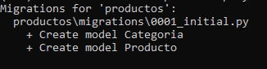
python manage.py migrate
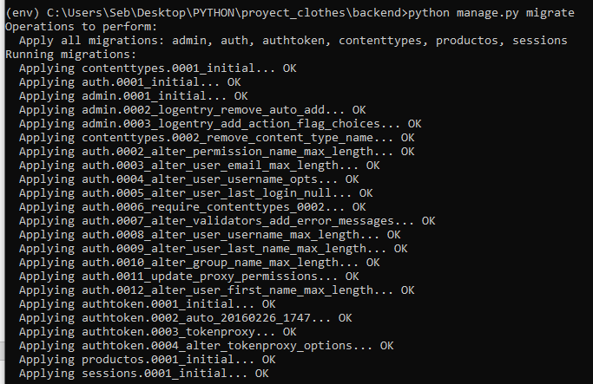
python manage.py createsuperuser
sebasClothes
sebasclothes@gmail.com
Ropa2705*
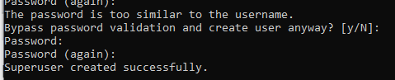
- Registrar los modelos en productos/admin.py
from django.contrib import admin
from .models import Categoria, Producto

admin.site.register(Categoria)
admin.site.register(Producto)
nos podemos dirigir a http://127.0.0.1:8000/admin/ e iniciamos sesión con las credencias del super usuario
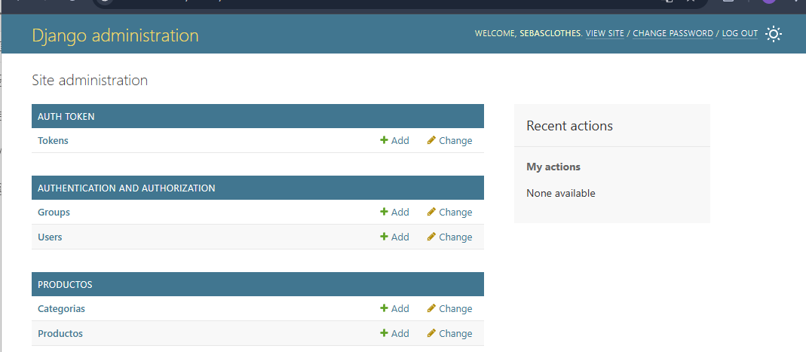

Abrimos postman y hacemos pruebas
Primero generamos un token con el método post
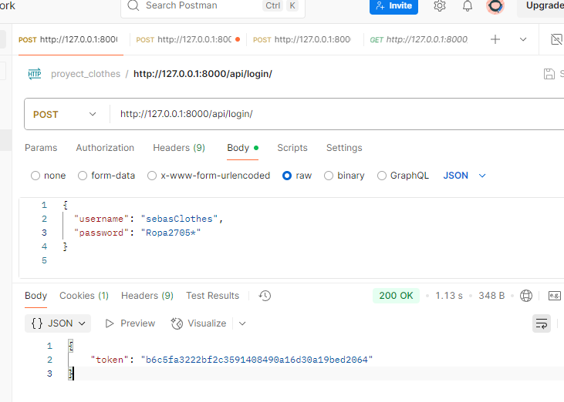
Ahora podemos dirigirnos a crear una categoría nueva
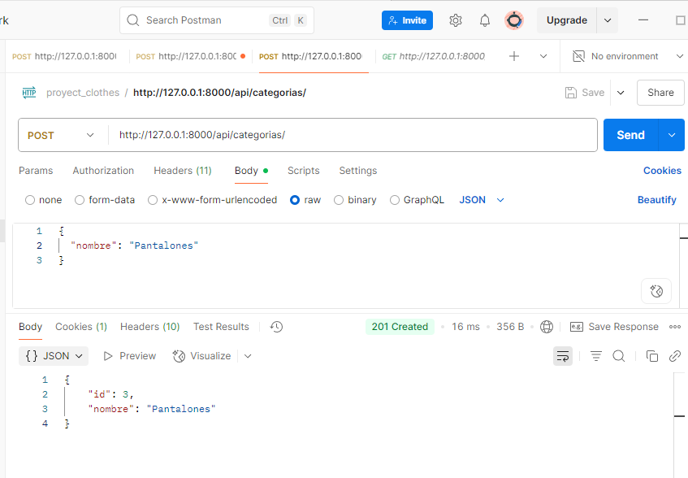
Con su respectiva autorización
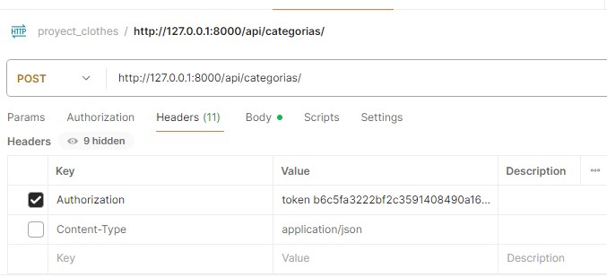
Luego creamos un producto
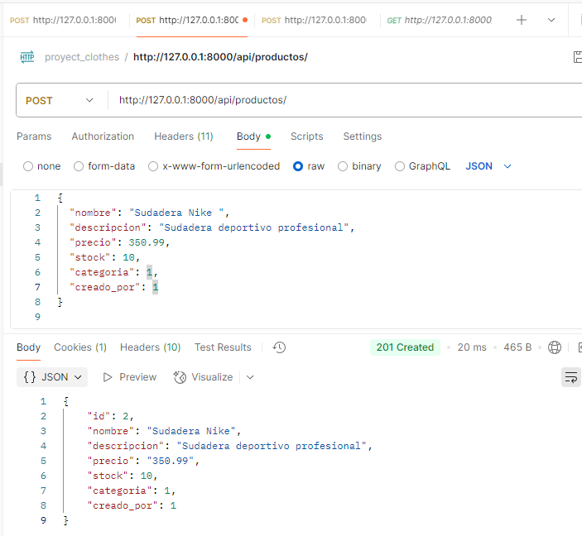

🔸 categoria: es el ID de la categoría que creaste
🔸 creado_por: es el ID del usuario (probablemente 1 si solo has creado uno)
Y se debe enviar el token para poder crearlas
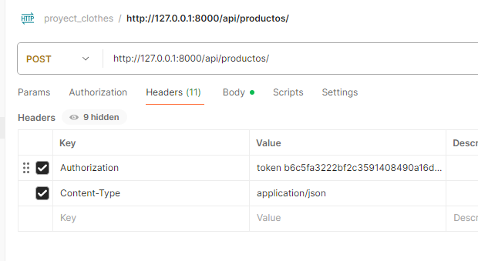
PARTE 2: Crear Ionic Angular y conectar con el backend

✅ 1. Instalar Node.js
🔗 https://nodejs.org
Verifica:
node -v
npm -v

✅ 2. Instalar Angular CLI y Ionic
npm install -g @angular/cli
npm install -g @ionic/cli
📌 Esto instala los comandos ng y ionic globalmente.
✅ 3. Crear el proyecto Ionic
ionic start tienda-app blank --type=angular
cd tienda-app
Esto crea un proyecto base de Angular con Ionic listo para usar.

✅ 4. Crear páginas y servicios
ionic generate page pages/login
ionic generate page pages/productos
ionic generate service services/api
Esto crea:
- login.page.ts: para iniciar sesión
- productos.page.ts: para ver productos
- api.service.ts: para manejar las llamadas HTTP

